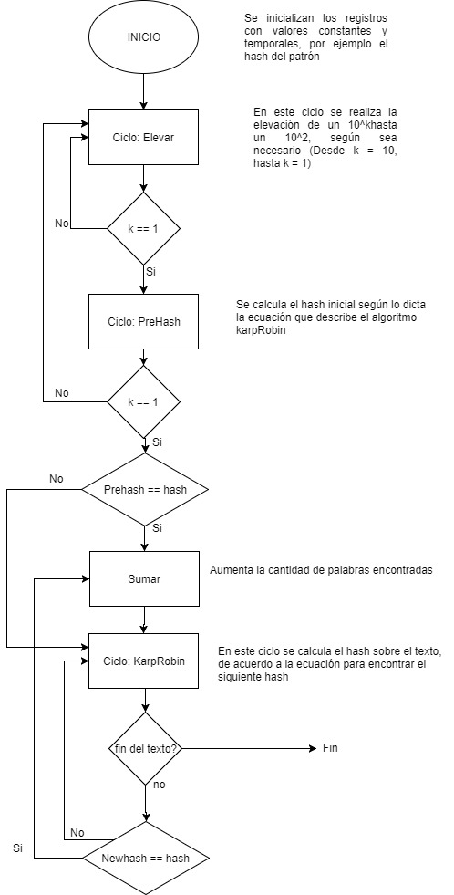

Descripción:

Karp Robin es un algoritmo utilizado para la búsqueda de patrones en un texto. Se caracteriza por tomar un grupo de caracteres del texto, este grupo debe ser de igual tamaño que el patrón, y sobre cada grupo en el texto aplicarle una función hash, y si este valor coincide con el hash del patrón, se ha encontrado una coincidencia. Lo que se considera es que el patrón tiene un tamaño de n y el texto de m, este algoritmo se ejecuta si m > n.

Su función de hash se da por las siguientes ecuaciones:

$${Hash}_{k}=\sum_{\begin{aligned}i=k \\ m= n-1\end{aligned}}^{i=n}{texto\left[i\right]*3^m} (1)$$

$${Hash}_{k+1}= {3*(Hash}_{k}-texto\left[k\right]*3^{n-1})+texto[k+1] (2)$$

Tabla 1. Registros Utilizados

|  |  |  |
| --- | --- | --- |
| Registro | Función | Valor Inicial |
| S7 | Contador de palabras | 0 |
| A0 | Guarda el hash del patrón Lorem Ipsum | 7741639 |
| A1 | Almacena tamaño del patrón n | 11 |
| A2 | Almacena el valor de la base | 3 |
| A3 | Almacena la base a la n-1 (3^10) | 59049 |
| T0 | Offset a partir de donde se inicia a leer | 0 |
| T1 | Dirección de memoria en la cual comienza a leer | 0 |
| T2 | Tamaño del texto | m |
| T3 | Temporal de la dirección inicial de memoria | 0 |
| T4 | Temporal para iterar en preHash (n-1) | 10 |
| T5 | Temporal para iterar en elevar (n-1) | 10 |
| T6 | Temporal utilizado en elevar, es la multiplicación de la base | 3 |

Tabla 2. Instrucciones utilizadas

|  |  |  |
| --- | --- | --- |
| Bloque | Instrucción | Número de veces  utilizada |
| Inicio | addi | 13 |
| subi | 3 |
| sub | 1 |
| Elevar | beq | 1 |
| mul | 1 |
| subi | 1 |
| j | 1 |
| PreHash | lb | 3 |
| addi | 5 |
| mul | 2 |
| add | 3 |
| subi | 1 |
| bne | 1 |
| beq | 1 |
| KarpRobin | lb | 2 |
| addi | 2 |
| mul | 2 |
| add | 1 |
| subi | 1 |
| Sub | 1 |
| bne | 1 |
| beq | 1 |
| Sumar | addi | 1 |
| j | 1 |

Instrucciones utilizadas: 50.

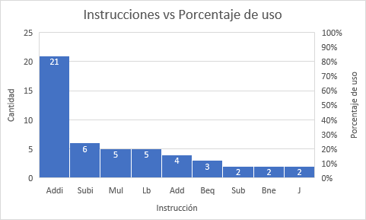

Figura 1. Instrucción vs porcentaje de uso